**定量、动态分析溶液变化——学习任务单**

**【学习目标】**

1. 熟悉溶液综合题的基本分析思路，提高对溶液组成、状态、溶解度、溶解度曲线、

溶质质量分数等知识的综合运用能力。

2. 通过解题分析过程的联系，提炼解题方法、形成解题思路、提升解题能力。

3. 通过练习，进一步学会运用表格有序分析信息、选择有效信息解决问题的思路和方法。

**【学习过程】**

**【典型习题】**NaCl和KNO3在不同温度时的溶解度如下，回答下列问题。

|  |  |  |  |  |  |  |  |  |
| --- | --- | --- | --- | --- | --- | --- | --- | --- |
| 温度/℃ | | 0 | 10 | 20 | 30 | 40 | 50 | 60 |
| 溶解度  /g | NaCl | 35.7 | 35.8 | 36.0 | 36.3 | 36.6 | 37.0 | 37.3 |
| KNO3 | 13.3 | 20.9 | 31.6 | 45.8 | 63.9 | 85.5 | 110 |

（1）10℃时，分别在100 g 水中加入35 g NaCl和KNO3固体，加热到60℃时，NaCl溶液为____________（填“饱和”“不饱和”）溶液。

（2）加热前后，有关两溶液的说法正确的是 （填字母序号）。

A．10℃时，两溶液中溶质的质量分数相同

B．60℃时，两溶液中溶质的质量分数相同

C．加热前后，NaCl溶液中溶质的质量分数不变

D．加热前后，KNO3溶液中溶质的质量分数不变

**【思考】**若要使溶液状态发生一定的变化，可以通过改变哪些条件实现呢？

**【任务一】**在下述表格中完成【例1】的分析过程。

【例1】下列数据是氯化钾固体在不同温度时的溶解度。

|  |  |  |  |  |  |  |  |
| --- | --- | --- | --- | --- | --- | --- | --- |
| 温度/℃ | | 0 | 20 | 40 | 60 | 80 | 100 |
| 溶解度/g | KCl | 27.6 | 34.0 | 40.0 | 45.5 | 51.1 | 56.7 |

20℃时，进行了如下图所示的实验。



（1）A～E中，溶液中溶质质量分数相同的是 。

（2）下列操作能使E溶液中溶质质量分数变小的是 （填字母）。

a．加入2 g KCl b．加入100 g 100℃的水 c．降温至40℃

**【分析思路】**

|  |  |  |  |  |  |  |
| --- | --- | --- | --- | --- | --- | --- |
| 溶液 | 温度 | 溶解度 | m剂 | m质 | 是否饱和 | 未溶固体 |
| A |  |  |  |  |  |  |
| B |  |  |  |  |  |  |
| C |  |  |  |  |  |  |
| D |  |  |  |  |  |  |
| E |  |  |  |  |  |  |

**【任务二】依据上述例题的简化分析思路，完成【例2】的分析过程**

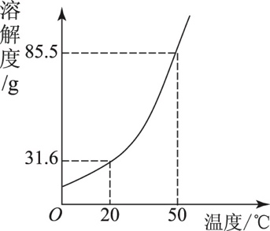**【例2】**右下图是硝酸钾的溶解度曲线。某同学进行了如下实验，

得到相应的溶液①～⑤。下列说法正确的是 （填字母）。

A．①③④均为不饱和溶液

B．②③⑤中溶质的质量分数相等

C．④→⑤可析出53.9 g KNO3晶体

D．保持温度不变，若在④中加入6 g KNO3固体可得到饱和溶液

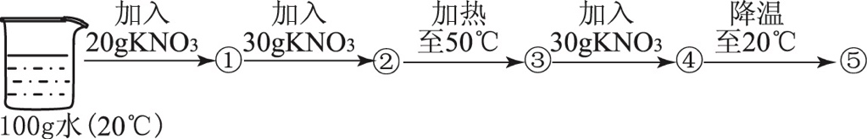

【分析思路】

**【任务三】**若溶液中发生化学反应，应如何分析溶液的变化，自己设计表格，完成【例3】的分析过程

**【例3】**某物质甲能与水反应，将少量甲加到饱和石灰水中，溶液变浑浊，则下列说法正确

的是 （填字母）。

A．甲一定是二氧化碳

B．反应后溶质的质量一定减小

C．反应前后溶剂的质量保持不变

D．反应前后溶液中溶质的质量分数可能不变

【分析思路】

【任务四】梳理解结思路

【归纳总结】